Ilulissat marts måned 2015
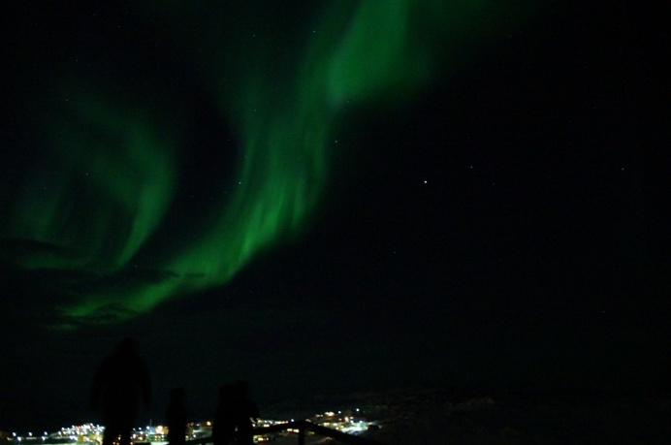
Jeg læste i en af de tidligere rapporter at luften heroppe var så tør at minus 30 grader ikke var noget særligt. Det vil jeg gerne lige slå en stor, fed streg igennem. Minus 30 grader er koldt! Mega koldt faktisk. Da jeg trådte ud af flyet i mine jeans og gode vinterjakke, gjorde kulden så ondt i tænder, næse, knæ og hud at jeg blev ret forskrækket. Så husk; du kan ikke gå ud uden overtræksbukser, hav 4 lag på overkroppen og brug svedtransporterende skiundertøj når du er ude at vandre. Halsedissen er desuden din nye bedste ven. Så er det slået fast.
Men! Marts er et godt tidspunkt at komme herop på. Der er masser af nordlys, og der er masser af solskinstimer, og helt igennem vidunderligt. Vi havde dog det problem at havet i havnen frøs til så forsyningsskibet for måneden ikke kom ind ti byen, så vi kunne fx ikke bloddyrke, og der var noget medicin vi ikke havde. For ikke at nævne en del madvarer som ikke var tilgængelige længere.
Men man klarer sig med hvad man har. De studerende er samtidig en ressource som også bliver brugt, så man indgår hurtigt i hverdagen og driften af sygehuset.
Billedet har vi taget ved hundepladsen
Den daglig drift er som tidl; 6 almenpraksis lignende konsultationer og 15 sengepladser til de indlagte. OP dag torsdag og rgt. Konf. Kl 13 hver dag. Du får hurtigt dine egne patienter og bliver hurtigt én plejepersonalet spørger om råd hos. Der er god mulighed for supervision, så man skal ikke være nervøs. Man har også mulighed for at tage med sundhedsplejersken på hjemmebesøg, og at tage med én af lægerne på alderdomshjemmet.
Ilulissat sygehus er det største i regionen. Regionen er på størrelse med Spanien. Så når der sker noget i de andre byer i regionen som ikke kan klares der bliver pt. Fløjet hertil. Fx var der to evakueringer; en kvinde med osteoporose som havde styrt med hundeslæde, og en der var faldet i søvn udenfor med svære forfrysninger på hænderne.
Man hører mange mørke historier, men der er også en helt del rigtig velfungerende familier i Ilulissat. Børnene er sunde og stærke og fødslerne er så inspirerende at være med til. Der er ca. 80 fødsler om året, og man kan sagtens aftale med jordemoren at følge med hende i en vagt. De grønlandske kvinder ved at det gør ondt, accepterer det og gennemfører det. Heroppe bliver der fx aldrig lagt epiduraler.
Vandreturene ved Ilulissat isfjord er helt fantstiske, og man kan gå turene med personalet som ofte aftaler en fælles gåtur efter arbejdsdagen. Det er hyggeligt.
Hver fredag er der ’happy-hour’ på hotel Icefjord hvor personalet mødes deroppe kl 17 og drikker gode grønlandske fadøl. Moskus-øl er så lækkert.
Første søndag i måneden er der brunch på Hotel Arctic (Verdens nordligste luksus-hotel) og det kan virkelig anbefales, der tager hospitalspersonalet også med (man skal skrive sig på en liste så man får bord). Der bliver også arrangeret sejlture med personalet. Der er et virkelig godt sammenhold så det at rejse alene kan man trygt gøre, du bliver ikke ensom.
Der er stadig ikke internet på de værelser man bor på. Så en ekstern harddisk med film, bliver man glad for. Man bor i små værelser der ligger på en lang gang der ligger over patienthotellet. Der er 6 værelser i alt. Der deles om et lille køkken og 3 badeværelser. Der boede to SSA-elever og en anæstesi-sygeplejerske mens vi var her.
Hvis man har planer om at besøge andre steder i Grønland er man nødt til at tage fly på denne årstid. De går heldigvis hyppigt og det er ikke nødvendigt at bestille i god tid.
Jeg tog en impulsiv tur til Aassiaat som lå ganske tæt på geografisk men det kostede mig 1600,- retur.
Hundeslædekørsel er også et must på denne årstid, der er godt med sne. Det kan godt betale sig at arrangere det i lidt god tid, så det evt kan rykkes hvis vejret er dårligt den først aftalte dag. Det er langt billigere at forhøre sig hos nogle private (som regel vil der være en hospitals-ansat som kender nogen) end hos turistbureauet, men aftalerne er mere sikre hos bureauet.
Fisk kan købes nede hos selve fiskerne til en meget billig pris. Vi købte fx en torsk så stor at den dårlig kunne være i en ovn, til den nette sum af 20 kroner! Rødfisk til ca en 50er.
Brættet kan være godt, men det er sjovere at gå ned og handle med fiskerne.
Det kan være en god idé at få samlet op på sin viden om især øre- og øjensygdomme. Der vil komme massere af det og det er godt at kunne de mest basale ting selv.
IT systemet er et gammelt system der minder om de fleste man møder i almen praksis. Medicinen skal registreres i et medicinmodul og afstemmes med farmakonomen. Det er en god idé at lærer sig dette system hurtigt og at huske at skrive recepter på alt (også håndkøb) da ingen patienter betaler for medicinen, skal selv de mindste ting på recept (fx også fugtighedscreme).

